JELENTKEZÉSI LAP

II. Zselici Mini Találkozó – Szigeti Mini Veszedelem
„Máté első és utolsó luxustalálkozója”

Sasrét, 2026. március 27-29.

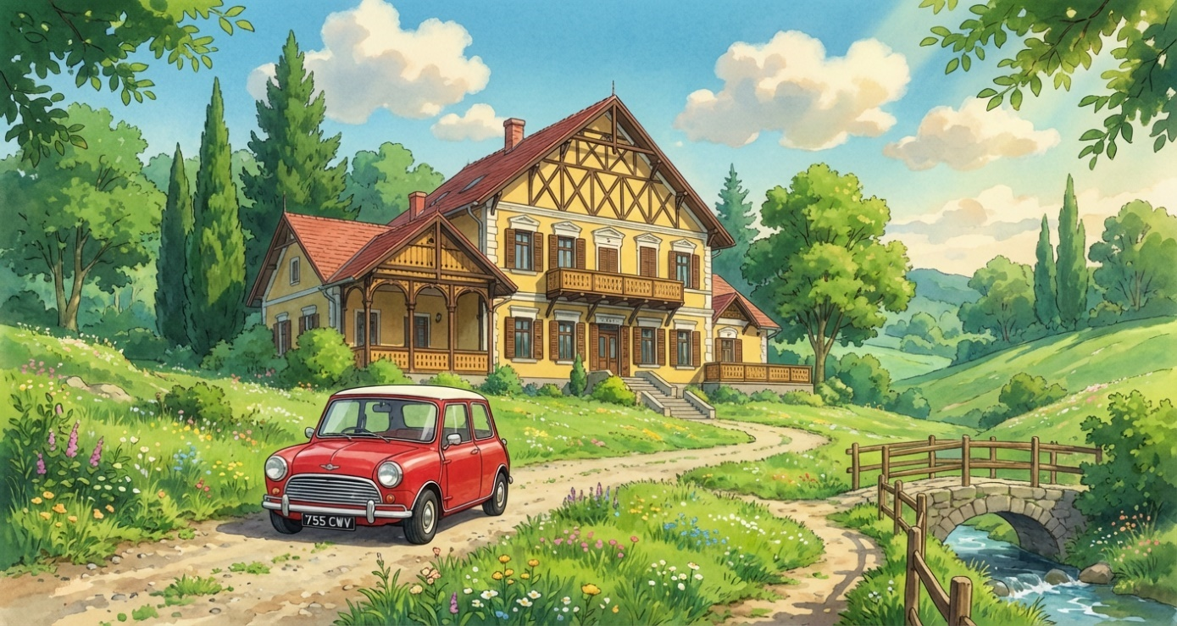

ALAPADATOK

Mini (gyártmány, típus)
Évjárat
Rendszám

Név
Születési hely, idő
Cím
Telefonszám
Szem. ig. szám
Vendégek száma
További vendégek | Vendég 2 | Vendég 3
- Neve
- Születési helye, ideje
- Szem. ig. száma
- Lakcíme (ha a foglalóétól eltérő)

IGÉNYELT SZÁLLÁS

Igényelt szoba típusa (pl. 2 fős, 2+1 fős stb.)
Szoba száma (ha nem töltitek ki, mi osztjuk be)

Választható szobák (ahol + van, az pótágyazható a megjelölt mennyiségben):

Földszint:  - Fsz 1 – 2+1 fő (erkély)  - Fsz 2 – 2 fő | Emelet:  - E 1 – 3 fő  - E 2 – 3+2 fő  - E 3 – 2 fő  - E 4 – 2 fő (erkély)  - E 5 – 2 fő  - E 6 – 3+1 fő  - E 7 – 3 fő  - E 8 – 2 fő | Tetőtér:  - T 1 – 1+1 fő  - T 2 – 2 fő  - T 3 – 1+1 fő  - T 4 – 1+1 fő  - T 5 – 2 fő  - T 6 – 1 fő  - T 7 – 1 fő

A szobákat a foglalás sorrendjében osztjuk ki, ha elfogynak, a szomszédban szerveződik másik szálláshely, részletek: majd, ha aktuális lesz.

ÉTKEZÉS

Péntek – vacsora
A. Burgundi marharagu, kecskesajtos spätzle-lel | ……………. adag
B. Zöldfűszeres pestóval töltött csirkemell, friss idény salátával | ……………. adag
Szombat – vacsora
A. Mustáros-zsályás sertésszűz, házi steakburgonyával és vajmártással | ……………. adag
B. Töltött káposzta | ……………. adag

A vacsora svédasztalos, de hogy a szakács tudjon készülni, miből mennyi kell, kérjük megadni.

Különleges étkezési igény, allergia, érzékenység, kérdés stb.:

PROGRAMOK

Március 28., szombat

Szigetvári Zrínyi vár
Felnőtt | …………… fő
Diák (6 éves kortól) / nyugdíjas | …………… fő
Szigetvári Gyógyfürdő
Felnőtt | …………… fő
Diák / nyugdíjas | …………… fő
Gyermek (4-14 év) | …………… fő

Március 29., vasárnap

Ibafai Pipamúzeum
Felnőtt (1.000 Ft) | …………… fő
Diák / nyugdíjas (500 Ft) | …………… fő
Szentlászlói Vasúttörténeti Kiállítóhely
Felnőtt / diák / nyugdíjas / gyermek | …………… fő
Ebéd
Ebéd | …………… adag

JELENTKEZÉS ÉS SZÁLLÁSFOGLALÁS

E-mailben az info@miniclub.hu címen a mellékelt űrlapon 2026. február 28-ig.

Lemondási határidő: 2026. március 10., az ezt követő lemondás esetén a teljes szállásdíjat ki kell fizetni, de egy későbbi, előre egyeztetett időpontban „lelakható”.

MEGJEGYZÉS

Pl. hány órakor érkezel pénteken – hogy ehhez igazíthassuk a vacsorát

A szállásnak szükségesek ezek az adatok, kérlek, teljes körűen töltsétek ki!
Specli, hagyományos sváb, osztrák és dél-német tojásos tészta, amely leginkább a magyar nokedlihez hasonló, de annál gazdagabb, több tojással készülő, lágyabb tésztájú étel.

